ИНСТРУКЦИЯ по работе с документом SF=804 «План продаж»

Создаем документ «План продаж» sysfid 804, в шапке указываем «Подразделение», для которого формируем план, и «Дату первого месяца», по которой определяется последовательность месяцев в гриде документа – месяц в этом поле соответствует месяцу, для которого данные будут грузиться в поля «Месяц 1 кол-во», «Месяц 1 далл». Далее идут последующие месяцы. Например в примере внизу Месяц 1 = августу 2018 года.
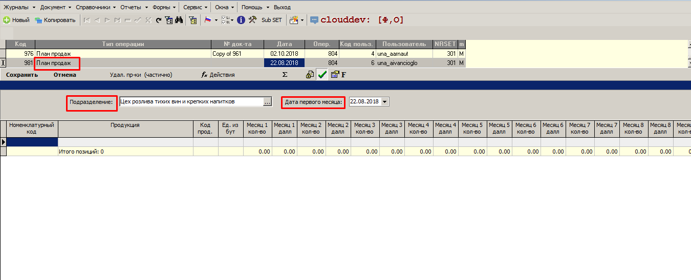
Примечание:
В документе План продаж настроен пересчет колонок количества на далл и даллы на количество. В случае пересчета по свойствам продукции, необходимо обязательно в карточке продукции указать второй вид единицы измерения (пример: пересчет коньяка в количестве, дополнительная единица измерения является далл).
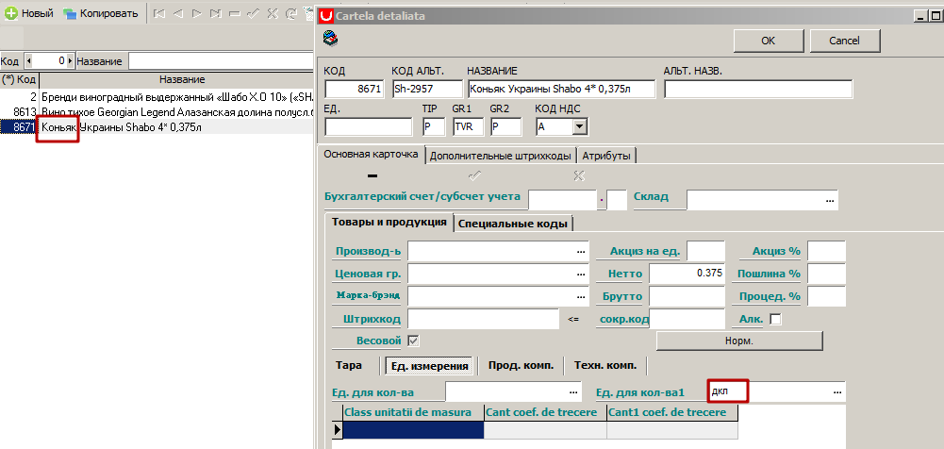
В том случае, если второй вид единицы измерения не указан, пересчет происходит по основной формуле: Кол-во/ед. изм. бут. *10 = Далл .

Первоначально загружаем данные из файла Excel. Установив курсор на первой строке, при клике правой кнопки мыши открывается следующее окно:
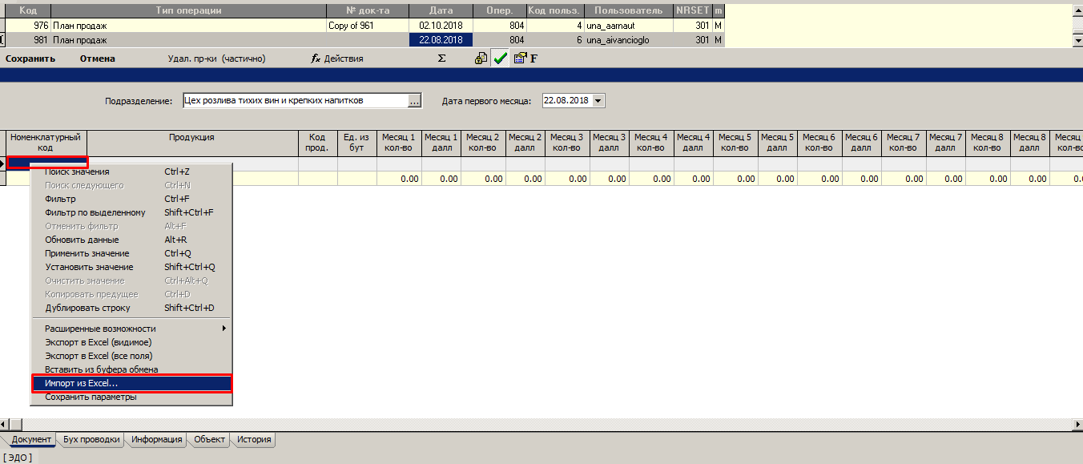
Выбираем пункт импорт из Excel. Открывается следующее окно, в котором необходимо выбрать Загрузка из Файла Excel и нажать Далее:
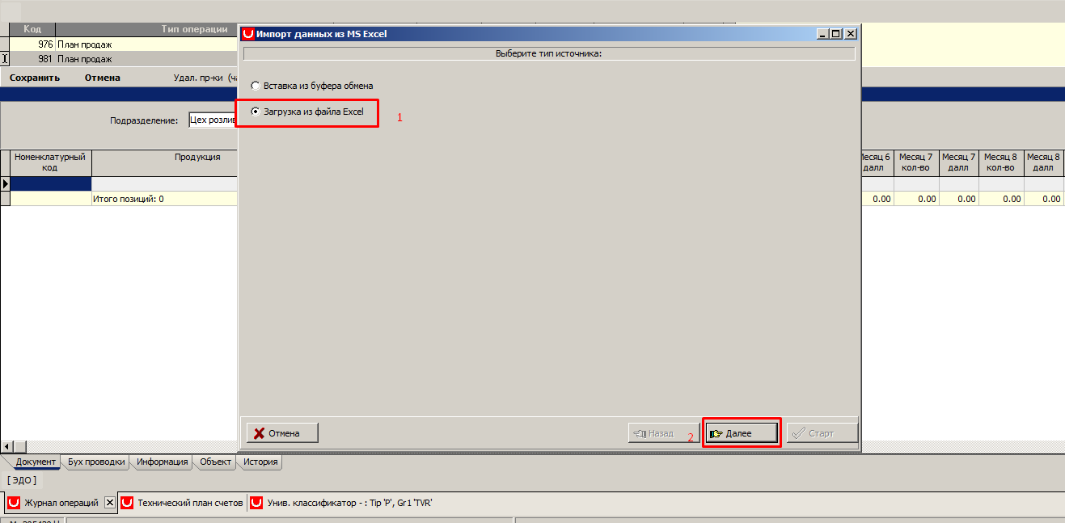
Проставляется путь к файлу, выполнив следующие пункты:
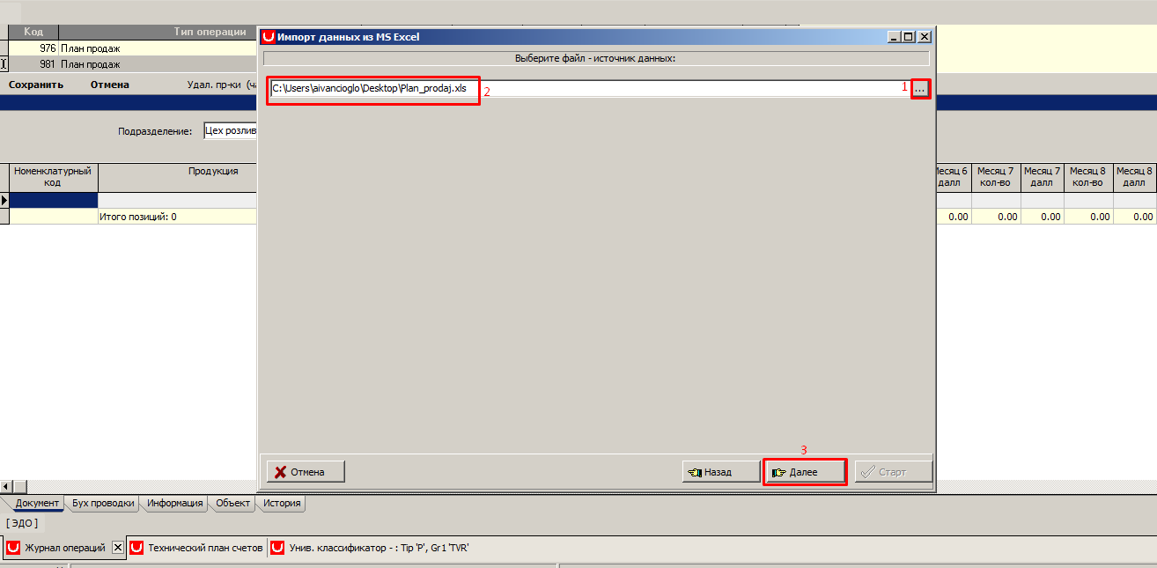
Проставляется путь к необходимой вкладке:
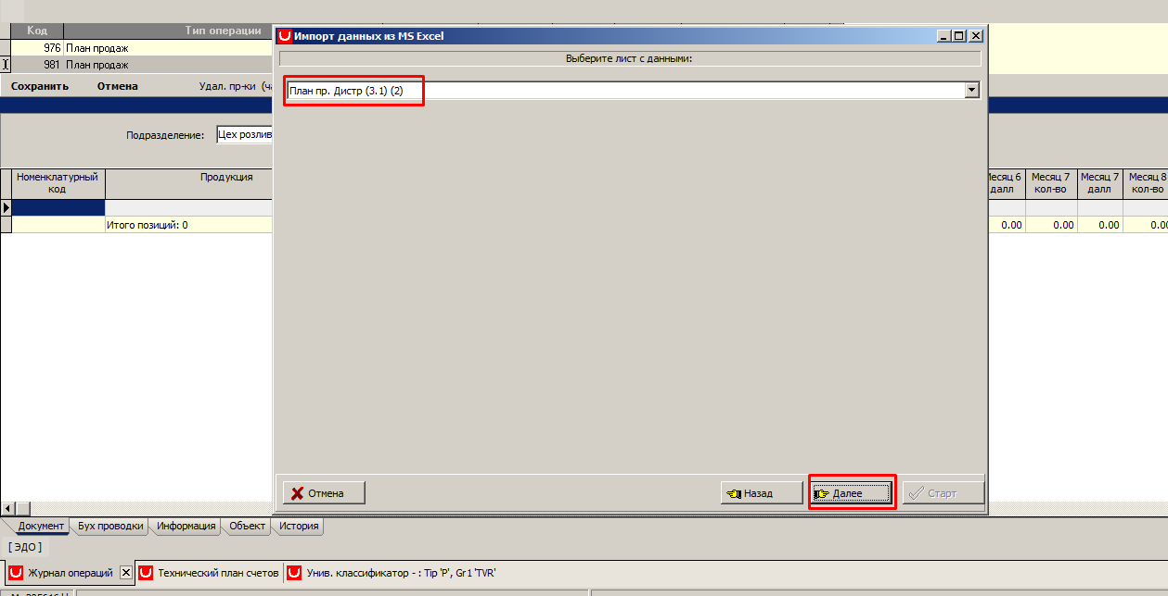
Загрузка данных:
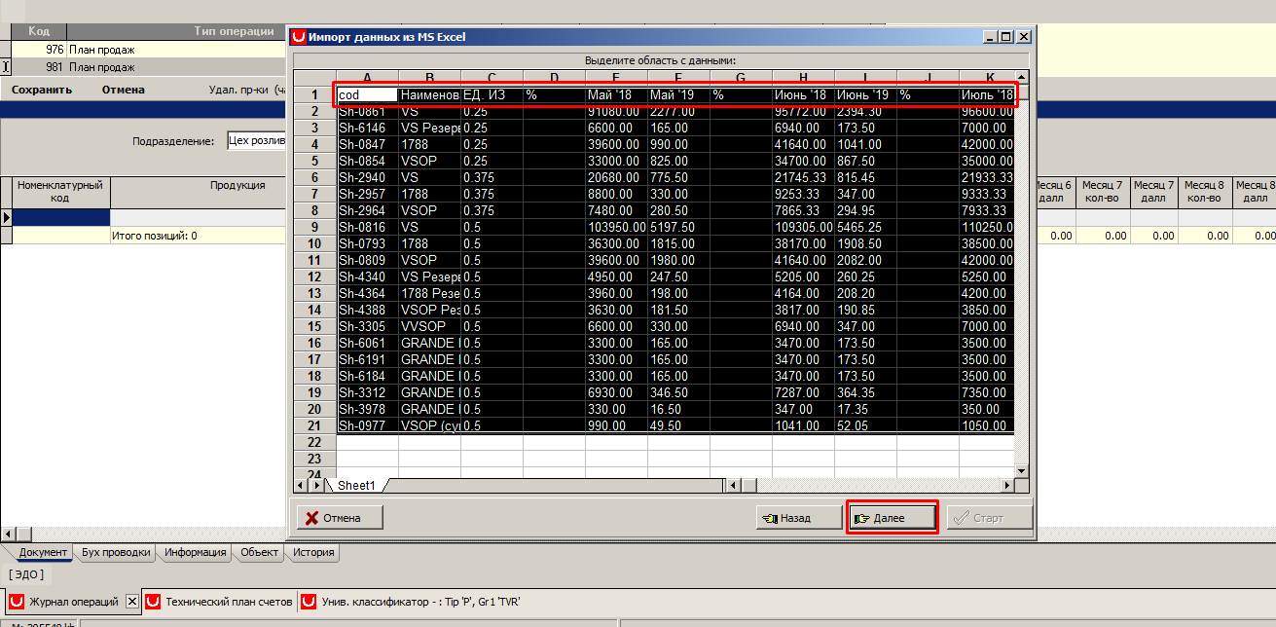
В случае отсутствия шаблона, есть возможность вручную выбрать соответствующие колонки для загрузки (в колонке Index двойным кликом указываем порядковый номер колонки) и нажимаем Старт:
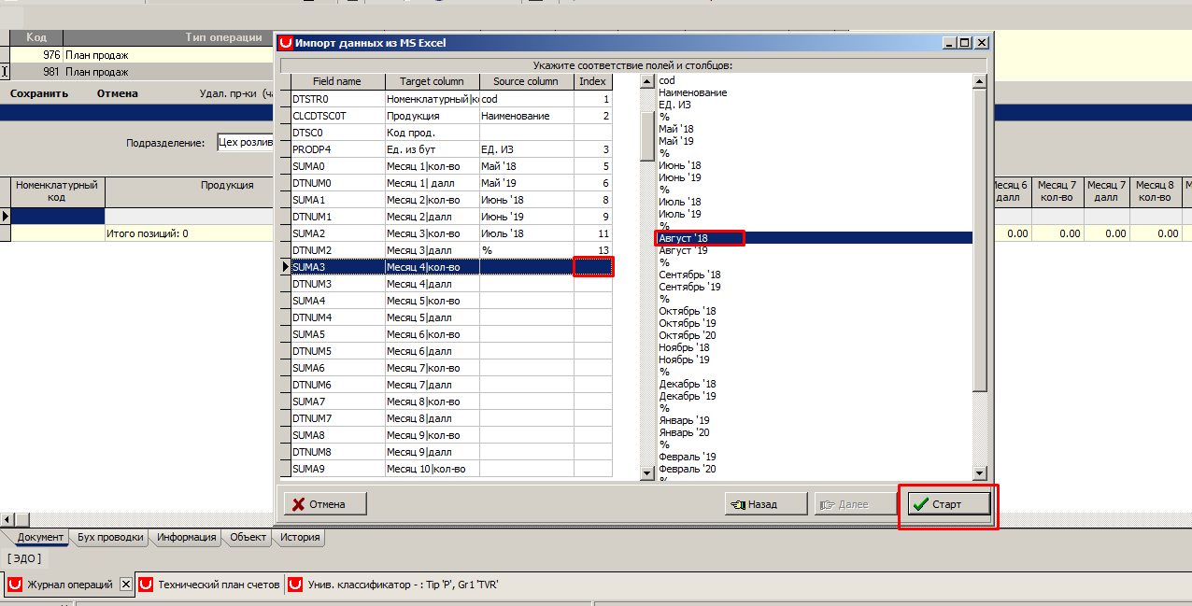
Если все данные были правильно выбраны, то колонки в таблице загрузятся необходимой информацией:
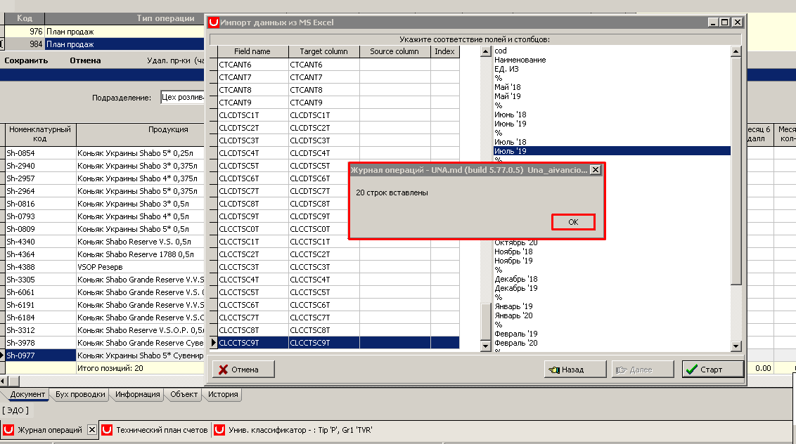
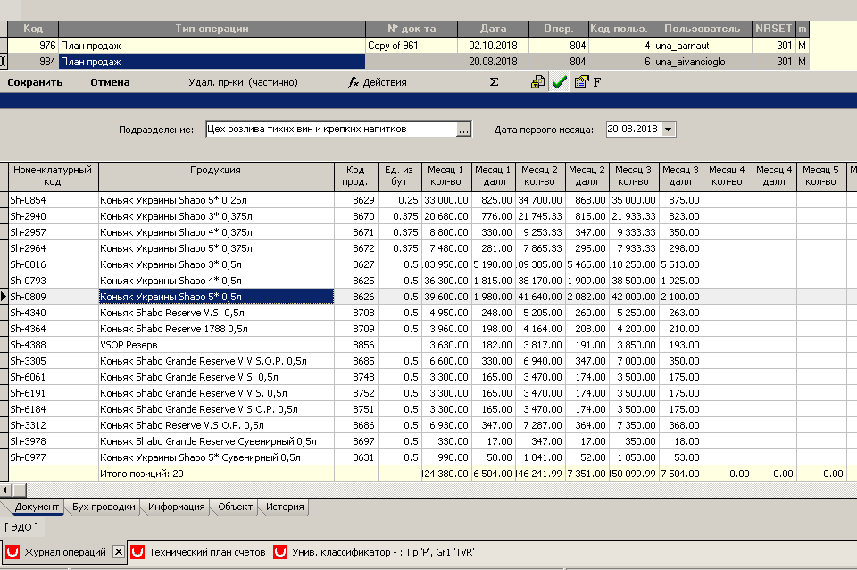
При сохранении документа автоматически формируются проводки по планированию продаж. В проводках фиксируется данные, согласно последнему числу месяца.
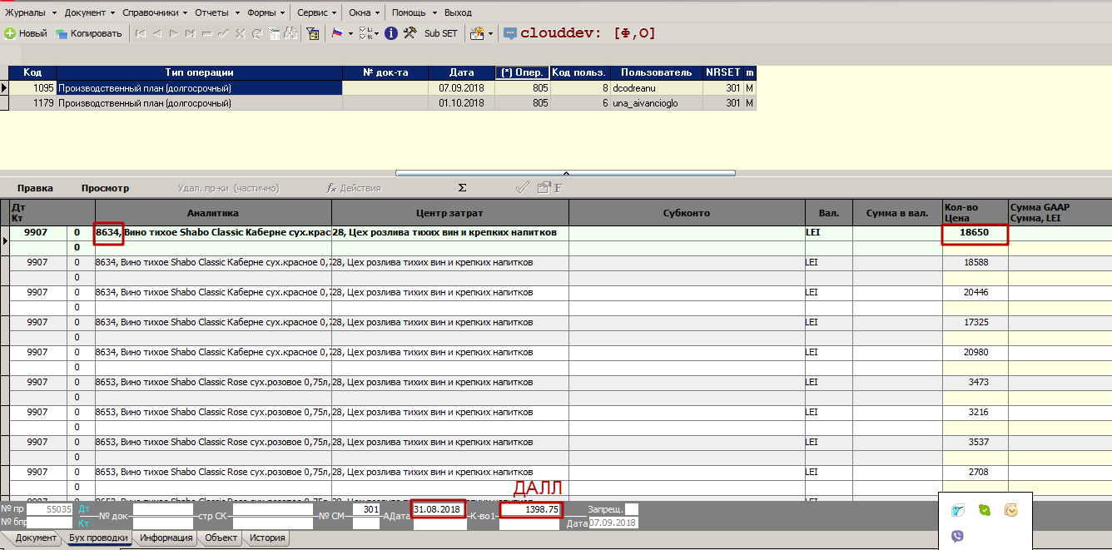
При возникновении необходимости откорректировать существующий план продаж или добавить данные за последующие месяцы, создается новый документ, устанавливается «Дата первого месяца» и выполнить действие «Заполнить»:
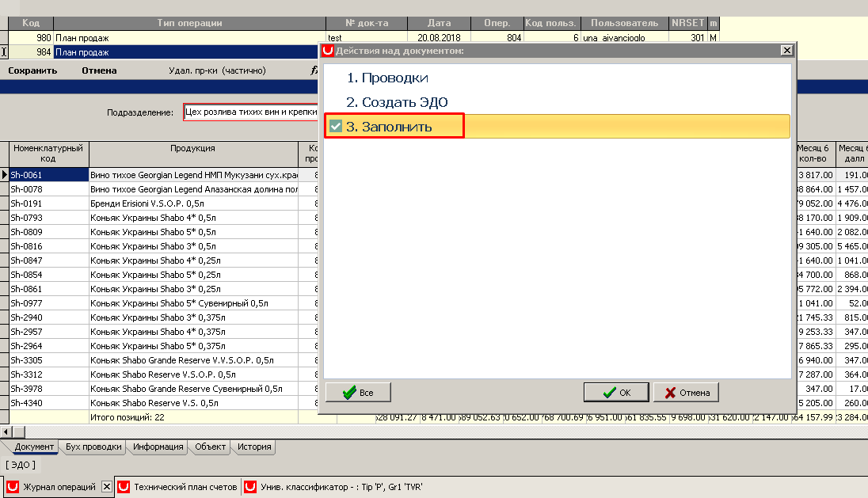
Документ заполнится ранее запланированными значениями, начиная с месяца, указанного в шапке документа. Проводим модификацию данных, заполнение незаполненных колонок в случае планирования на следующий период. Выполняем действие «Проводки»:
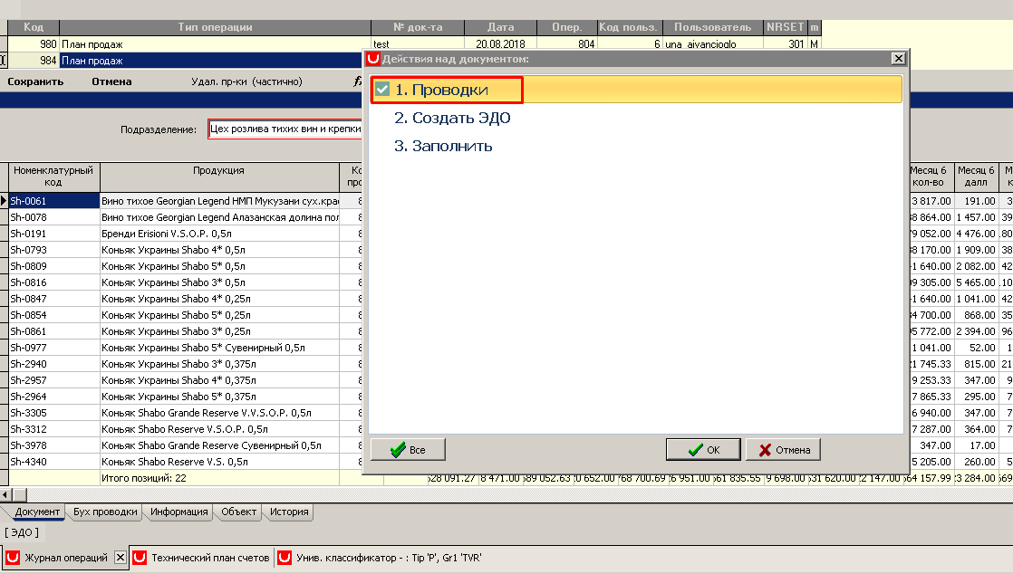
Проводки сформируются только на позиции, которые были изменены.

Проверить план продаж можно в универсальном отчете, схема «План продаж».
